

**T.C.**

**SUNGURLU KAYMAKAMLIĞI**

**SUNGURLU TOKİ KIZ MESLEKİ VE TEKNİK ANADOLU LİSESİ**

**2024-2028 STRATEJİK PLANI**

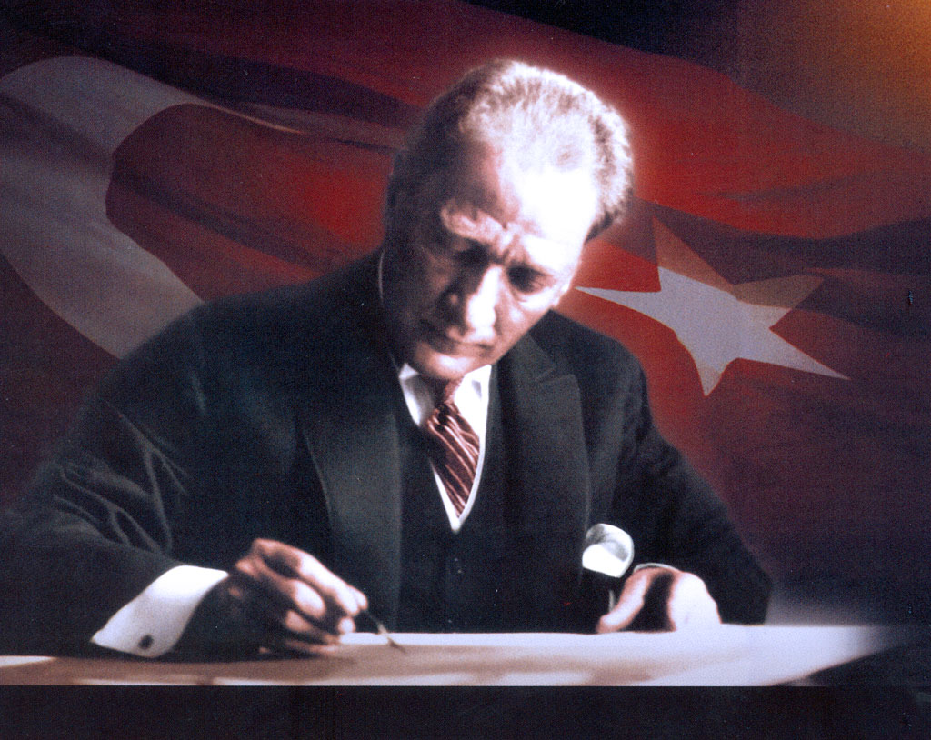

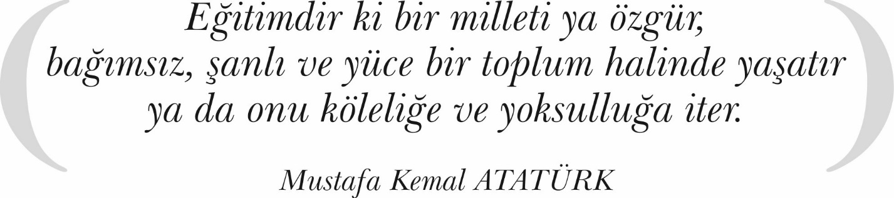

**OKUL MÜDÜRÜ SUNUŞ**

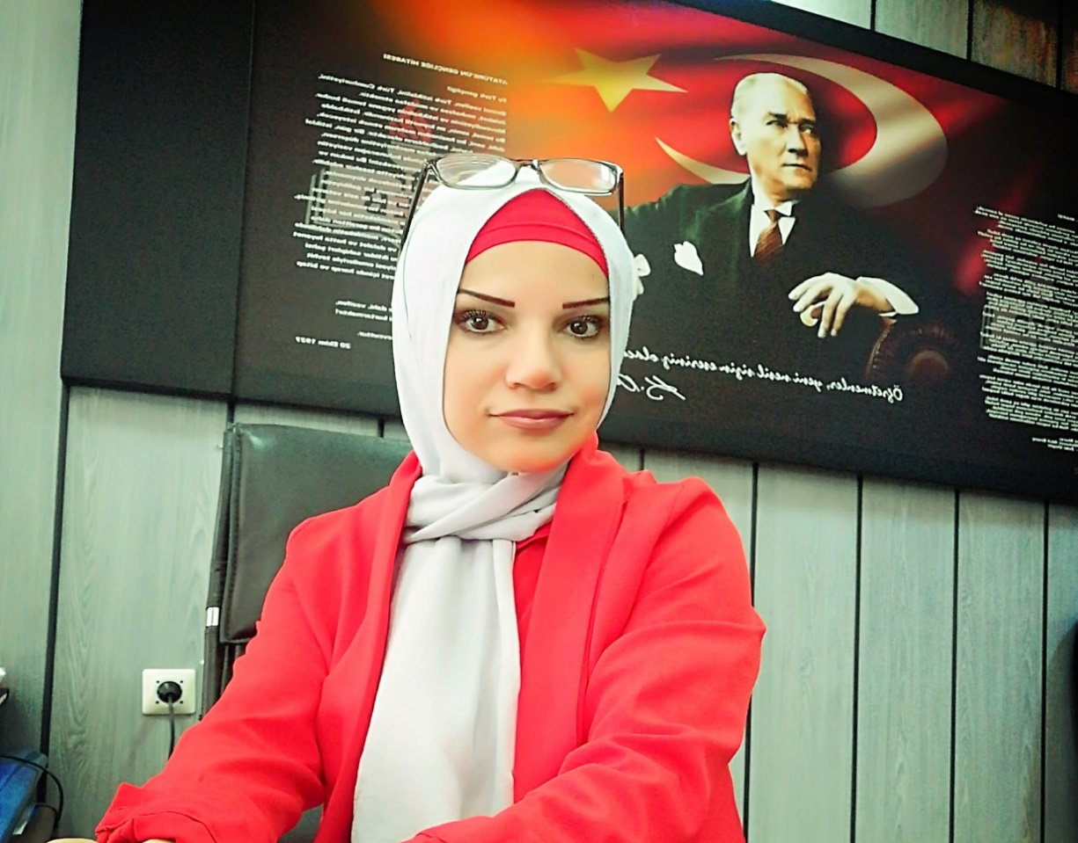

*Çok hızlı gelişen, değişen teknolojilerle bilginin değişim süreci de hızla değişmiş ve başarı için sistemli ve planlı bir çalışmayı kaçınılmaz kılmıştır. Sürekli değişen ve gelişen ortamlarda çağın gerekleri ile uyumlu bir eğitim öğretim anlayışını sistematik bir şekilde devam ettirebilmemiz, belirlediğimiz stratejileri en etkin şekilde uygulayabilmemiz ile mümkün olacaktır. Başarılı olmak da iyi bir planlama ve bu planın etkin bir şekilde uygulanmasına bağlıdır.*

*Stratejik Plan okulumuzun çağa uyumu ve gelişimi açısından tespit edilen ve ulaşılması gereken hedeflerin yönünü doğrultusunu ve tercihlerini kapsamaktadır. Katılımcı bir anlayış ile oluşturulan Stratejik Plânın,okulumuzun eğitim-öğretim yapısının daha da güçlendirilmesinde bir rehber olarak kullanılması amaçlanmaktadır.Belirlenen stratejik amaçlar doğrultusunda hedefler oluşturulmuş ve okulumuzun 2024-2028 yıllarına ait stratejik plânı hazırlanmıştır. Bu planlama; 5018 sayılı Kamu Mali Yönetimi ve Kontrol Kanunu gereği, Kamu kurumlarında stratejik planlamanın yapılması gerekliliği esasına dayanarak hazırlanmıştır.*

*Okulumuza ait bu planın hazırlanmasında her türlü özveriyi gösteren ve sürecin tamamlanmasına katkıda bulunan idarecilerimize, stratejik planlama ekiplerimize teşekkür ediyor, tüm personelimize başarılar diliyorum.*

*Demet ÖZDEMİR*

*Okul Müdürü*

|  |  |
| --- | --- |
|  |  |
|  |  |
| İÇİNDEKİLER |  |
| TABLOLAR |  |
| ŞEKİLLER |  |
| TANIMLAR |  |
| GİRİŞ |  |
| 1. BÖLÜM: STRATEJİK PLANHAZIRLIK SÜRECİ | 1 |
| 1. Strateji Geliştirme Kurulu | 1 |
| 1. Stratejik Plan Hazırlama Ekibi | 1 |
| 1. BÖLÜM: DURUMANALİZİ | 2 |
| * 1. Kurumsal Tarihçe | 2 |
| * 1. Uygulanmakta Olan Stratejik Planın Değerlendirilmesi | 2 |
| * 1. Faaliyet Alanları ile Ürün ve Hizmetlerin Belirlenmesi | 3 |
| * 1. Paydaş Analizi | 3 |
| * 1. Kuruluş İçi Analiz | 10 |
| * 1. GZFT Analizi | 12 |
| * 1. Tespitler ve İhtiyaçların Belirlenmesi | 13 |
| 1. BÖLÜM: GELECEĞE BAKIŞ | 14 |
| * 1. Misyon, Vizyon, Temel Değerler | 14 |
| * 1. Stratejik Amaçlar | 15 |
| * 1. Stratejik Hedefler, Performans Göstergeleri, Stratejiler | 16 |
| * 1. Maliyetlendirme | 21 |
| * 1. İzleme ve Değerlendirme | 21 |
| EKLER | 22 |

|  |  |  |
| --- | --- | --- |
| TABLOLAR | | **SAYFA** |
| Tablo 1: Faaliyet Alanı-Ürün/Hizmet Listesi | | 3 |
| Tablo 2: Paydaş Tablosu | | 4 |
| Tablo 3: Paydaşların Önceliklendirilmesi | | 4 |
| Tablo 4: Paydaş Görüşlerinin Alınmasına İlişkin Çalışmalar | | 5 |
| Tablo 5: Okul Yönetici Sayıları | | 10 |
| Tablo 6: Öğretmen, Öğrenci, Derslik Sayıları | | 10 |
| Tablo 7: Branş Bazında Öğretmen Norm, Mevcut, İhtiyaç Sayıları | | 10 |
| Tablo 8: Yardımcı Personel/Destek Personeli Sayısı | | 10 |
| Tablo 9: Okul Binasının Fiziki Durumu | | 10 |
| Tablo 10: Teknoloji ve Bilişim Altyapısı | | 11 |
| Tablo 11: Tahmini Kaynaklar | | 11 |
| Tablo 12: GZFT Listesi | | 12 |
| Tablo 13: Tespitler ve İhtiyaçlar | | 13 |
| Tablo 14: Stratejik Amaçlar, Hedefler | | 15 |
| Tablo 15: Tahmini Maliyetler | | 21 |
| Tablo 16: Strateji Geliştirme Kurulu | | 22 |
| Tablo 17: Stratejik Planlama Ekibi | | 21 |
|  | |  |
|  | |  |
| ŞEKİLLER | **SAYFA** | |
| Şekil 1: Sungurlu Toki Kız Mesleki ve Teknik Anadolu Lisesi 2024-2028 Stratejik Plan Hazırlama Modeli  Şekil 2: Yönetici, Öğretmen ve Personel İç Paydaş Anketi Sonuçları A  Şekil 3: Yönetici, Öğretmen ve Personel İç Paydaş Anketi Sonuçları B  Şekil 4: Yönetici, Öğretmen ve Personel İç Paydaş Anketi Sonuçları C  Şekil 5: Öğrenci ve Veli İç Paydaş Anketi Sonuçları A  Şekil 6: Öğrenci ve Veli İç Paydaş Anketi Sonuçları B  Şekil 7: Öğrenci ve Veli İç Paydaş Anketi Sonuçları C | 1  5  6  7    8  8  9 | |
| Şekil 8: Stratejik Plan İzleme ve Değerlendirme Modeli | 21 | |
|  |  | |
|  |  | |
|  |  | |
|  |  | |
|  |  | |

# TANIMLAR

**Stratejik Plan:** Kamu idarelerinin orta ve uzun vadeli amaçlarını, temel ilke ve politikalarını, hedef ve önceliklerini, performans ölçütlerini ve bunlara ulaşmak için izlenecek yöntemler ile kaynak dağılımlarını içeren plandır (5018 s. Kamu Mali Yönetimi ve Kontrol Kanunu, Madde 3)

**Stratejik Plan Genelgesi**: 2024-2028 dönemi stratejik plan çalışmalarının başlatılması için Milli Eğitim Bakanlığı Strateji Geliştirme Başkanlığı tarafından hazırlanarak duyurulan 06.10.2022 tarih ve 2022/21 sayılı genelgedir.

**Hazırlık Programı**: 2024-2028 dönemi stratejik plan hazırlık sürecinin aşamalarını, bu aşamalarda gerçekleştirilecek faaliyetleri, bu aşama ve faaliyetlerin tamamlanacağı tarihleri gösteren zaman çizelgesini, kurul ve ekip üyelerinin sayısını ve niteliğini açıklayan programdır.

**Misyon:** Kurumun/kuruluşun var oluş sebebini açıklayan, kurumun/kuruluşun kimlere, hangi amaçla ve hangi alanda hizmet verdiğini yöntemleriyle birlikte açıklayan bildirgedir.

**Vizyon:** Kurumun/kuruluşun ideal geleceğini sembolize eden, plan dönemi sonunda nerede olmak istediğini, nereye varmak istediğini ifade eden bildirgedir.

**Amaç:** Kurumun/kuruluşun plan dönemi sonuna kadar genel olarak elde etmek ve ulaşmak istediği sonucu ifade eder.

**Hedef:** Amaçların spesifik (özel) ve nicel verilerle ölçülebilir, gerçekleştirilebilir ve somut şekilde ifade edilmesidir.

**Paydaş:** Kurumla/kuruluşla doğrudan veya dolaylı ilgisi olan, her ne suretle olursa olsun kurumdan etkilenen ve kurumu etkileyen kişi, gurup, kurum ve kuruluşları ifade eder.

**GZFT (SWOT) Analizi:** Kurumun güçlü ve zayıf yönlerinin belirlenmesi, kurum için mevcut fırsatların ve tehditlerin tespit edilmesi amacıyla farklı teknikler kullanılarak yapılan analizdir.

**Faaliyet**: Belirli bir amaca ve hedefe yönelen, başlı başına bir bütünlük oluşturan, yönetilebilir ve maliyetlendirilebilir üretim veya hizmetlerdir.

**Performans Göstergesi (PG)**: Stratejik planda hedeflerin ölçülebilirliğini miktar ve zaman boyutuyla ifade eden göstergelerdir.

**Stratejik Plan Değerlendirme Raporu**: İzleme tabloları ile değerlendirme sorularının cevaplarını içeren ve her yıl şubat ayının sonuna kadar hazırlanan rapordur.

# 

|  |  |  |  |  |
| --- | --- | --- | --- | --- |
| **İli** | ÇORUM | **İlçesi:** | SUNGURLU |  |
| **Adres** | Akçakent Mahallesi 8087. Sok No20 Sungurlu/Çorum | **Coğrafi Konum** | 40°09'52.8"N 34°21'22.4"E |  |
| **Telefon** | 0 364 311 80 38 | **Faks:** |  |  |
| **e-Posta** | Sungurlukml@meb.k12.tr | **Web Adresi** | http://sungurlukml.meb.gov.tr |  |
| **Kurum Kodu** | 139717 | **Öğretim Şekli** | Tam gün |  |

Sungurlu Toki Kız Mesleki ve Teknik Anadolu Lisesinin 2024-2028 Stratejik Plan hazırlık çalışmaları, Milli Eğitim Bakanlığı Strateji Geliştirme Başkanlığının 06.10.2022 tarih ve 2022/21 sayılı Genelgesi ve hazırlık programı doğrultusunda Çorum İl Milli Eğitim Müdürlüğünün hazırladığı İl, İlçe, Okul/Kurum Stratejik Plan Çalışma Takvimine uygun olarak başlatılmıştır. 25 Kasım 2022-30 Aralık 2022 tarihleri arasında Okul Strateji Geliştirme Kurulu ve Stratejik Planlama Ekibi oluşturulmuştur. Stratejik Plan Hazırlama Ekibimiz, Çorum İl Milli Eğitim Müdürlüğü Ar-Ge Biriminin düzenlediği eğitim ve bilgilendirme toplantısına katılmıştır. Hazırlık çalışmalarının tamamlanmasının ardından kurumumuzun stratejik plan hazırlama modeline uygun olarak Durum Analizi çalışmaları yapılmıştır. Bu kapsamda; kurumsal tarihçenin hazırlanması, uygulanmakta olan stratejik planın değerlendirilmesi, faaliyet alanları ve ürün-hizmetlerin değerlendirilmesi, kuruluş içi analiz, GZFT Analizi tamamlanmış, buna göre 2024-2028 stratejik planına temel oluşturacak gelişim alanları belirlenmiştir. Paydaş Analizi çalışmalarının ardından “Kurum İçi Analiz, GZFT Analizi” çalışmaları yapılmış, “Tespit ve İhtiyaçlar” belirlenmiştir. “Durum Analizi” çalışmasından elde edilen sonuçlarla “Geleceğe Bakış” bölümünün hazırlanmıştır. Bu bölümde “Misyon, Vizyon ve Temel Değerler” ile birlikte Müdürlüğümüzün 2024-2028 dönemini kapsayan 5 yıllık süreçte amaçları, hedefleri, performans göstergeleri ve stratejilerine yer verilmiştir. Hedeflerimizi gerçekleştirebilmek için her bir hedefe mahsus olmak üzere 5 yıllık dönem için tahmini maliyet belirlenmiştir. İzleme ve değerlendirme modeli hazırlanarak stratejik plan çalışmaları tamamlanmıştır. Stratejik planımız, incelenmek üzere İlçe Milli Eğitim Müdürlüğü Ar-Ge Birimine gönderilmiştir. Düzeltme işlemlerinin ardından Sungurlu İlçe Milli Eğitim Müdürlüğü tarafından onaylanan planımız, okulumuzun resmi internet sitesinde kamuoyu ile paylaşılmıştır.

### 06.10.2022 tarih ve 2022/21 sayılı Genelge ile birlikte hazırlanan MEB 2024-2028 Stratejik Plan Hazırlık Programında belirtilen takvime, usul ve esaslara uygun olarak Okulumuz Strateji Geliştirme Kurulu ve Stratejik Planlama Ekibi oluşturulmuş ve İlçe Milli Eğitim Müdürlüğü Ar-Ge birimine bilgi verilmiştir.

### Okulumuz Strateji Geliştirme Kurulu; Okul Müdürü başkanlığında, okul aile birliği başkanı, 3 gönüllü öğretmen olmak üzere toplam 5 kişiden oluşturulmuştur (Tablo 16).

Okulumuz Stratejik Planlama Ekibi; 1 müdür 2 Müdür yardımcısı başkanlığında, 1 gönüllü öğretmen üye ile 1 gönüllü veli üye olmak üzere toplam 5 kişiden oluşturulmuştur (Tablo 17).

**Şekil 1. Sungurlu Toki Kız Mesleki ve Teknik Anadolu Lisesi Stratejik Plan Hazırlama Modeli**

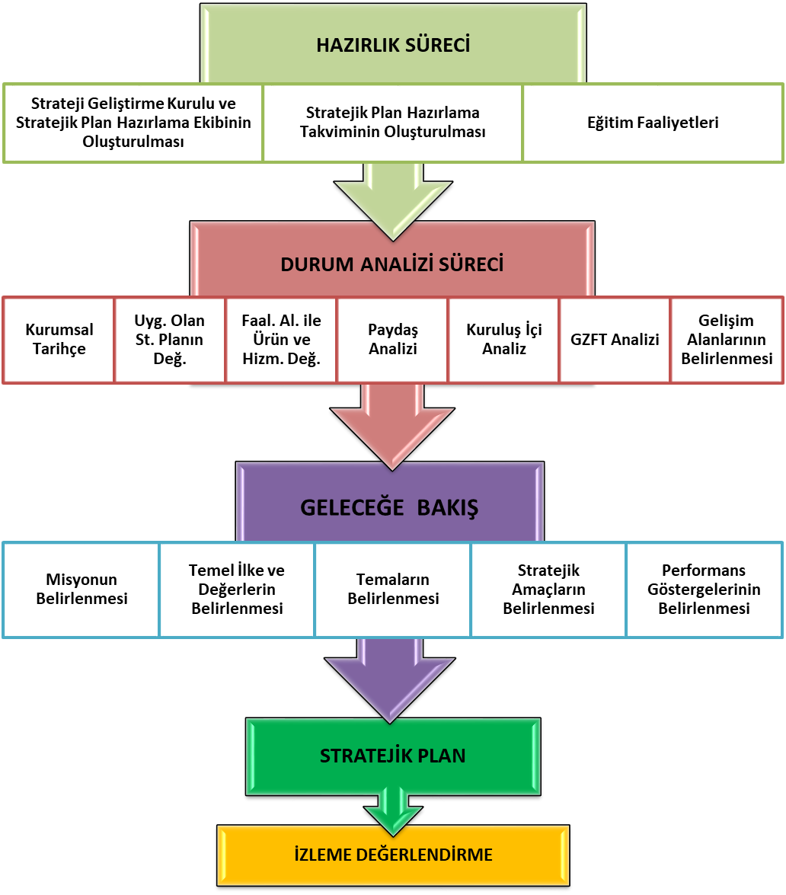

**Okulumuz bir Ortaöğretim Kurumudur. 1958 yılında Pratik Kız Sanat Okulu olarak açılmış olup 1975 yılından itibaren Kız Meslek ve Teknik Lisesi olarak eğitime devam etmektedir. Okulumuzun kendi binası 24.01.2001 tarih ve 207 sayılı kız teknik öğretim genel müdürlüğünün uygun görüşüyle Sungurlu Meslek Yüksekokuluna tahsis edilmiş olup 2002 yılında M. Kemal ilköğretim okulu binasının zemin ve bodrum katında 2005 yılı Şubat ayına kadar derslik ve atyölye yetersizliği içerisinde eğitime devam etmiştir. 2005 şubatında İsmetpaşa ilköğretim okuluna yeni bir bina yapılmasıyla eski binası okulumuza tahsis edilmiş yerel imkanlar kullanılarak harabe durumundaki binanın tamirat-tadilat, boya vs. yaptırılarak kullanılabilir hale getirilmiş çok namusait şartlarda da olsa eğitime devam etmiştir. Okulumuz 11 Şubat 2013 tarihinde Akçay Mahallesi 8087 Sokak No 20 adresinde bulunan Toki’nin yapmış olduğu yeni binaya tahsisli olarak taşınarak eğitim öğretimine devam etmektedir. Okulumuz gündüzlü kız öğrencilerin eğitim gördüğü bir okul olup, okulumuzda taşımalı eğitim yapılmaktadır. Taşıma kapsamında 33 öğrenci dahil toplam 145 öğrencimiz mevcuttur. Okulumuz bünyesinde Uygulamalı Anasınıfı bulunmaktadır. Mevcut alanlarımız; Çocuk Gelişimi ve Eğitimi alanı, Moda Tasarımı Alanı ve Yiyecek İçecek Hizmetleri Alanı olarak eğitim öğretime devam etmektedir.**

## Sungurlu Toki Kız Mesleki ve Teknik Anadolu Lisesi 2019-2023 Stratejik Planı, 31 Aralık 2023 tarihine kadar 5 yıl süreyle uygulanmıştır. Salgın sebebiyle ülkemiz genelinde uygulanan kısıtlama tedbirleri kapsamında yüz yüze eğitime ara verilmiş, Bakanlığımızın talimatları doğrultusunda çevrimiçi eğitim yapılmıştır. Bu süreçte stratejik planımızda yer alan hedeflerin bazılarını gerçekleştirmek mümkün olmamış, özürsüz devamsızlık oranları gibi yüz yüze eğitime uyarlanmış bazı göstergeler ölçülememiştir. Bunun yanında, çevrimiçi eğitime geçilerek derslerin MEB talimatıyla EBA üzerinden işlenmesi ve öğretmenlerin EBA sistemine kayıtlarının zorunlu olması sebebiyle EBA kullanan öğretmen ve öğrenci oranı göstergeleri 2023 hedefini aşmış, bu göstergenin gerçekleşmesi için başka herhangi bir çalışma yapmaya gerek kalmamıştır. Salgın sürecinde yaşanan değişkenlere rağmen eğitim-öğretim faaliyetlerine ara vermeden devam edilmiştir. Yüz yüze eğitime ara verilmesi nedeniyle öğrencilerimizde ortaya çıkması muhtemel sosyal ve akademik eksiklerin tamamlanması için telafi programları, egzersiz çalışmaları, uygulanmıştır. Okulumuzun stratejik planında yer alan çalışmalar, İl ve İlçe Milli Eğitim Müdürlüğü çalışmalarıyla eşgüdümlü olarak gerçekleştirilmiş, 2019-2023 Stratejik Plan süreci tamamlanmıştır.

### Tablo 1 Faaliyet Alanı-Ürün/Hizmet Listesi

|  |  |
| --- | --- |
| FAALİYET ALANI | ÜRÜN/HİZMETLER |
| A- Eğitim-Öğretim Hizmetleri | 1. Eğitim-öğretim iş ve işlemleri 2. Ders Dışı Faaliyet İş ve İşlemleri 3. Özel Eğitim Hizmetleri 4. Kurum Teknolojik Altyapı Hizmetleri 5. Anma ve Kutlama Programlarının Yürütülmesi 6. Sosyal, Kültürel, Sportif Etkinlikler 7. Öğrenci İşleri (kayıt, nakil, ders programları vb.) 8. Zümre Toplantılarının Planlanması ve Yürütülmesi |
| B- Stratejik Planlama, Araştırma-Geliştirme | 1. Stratejik Planlama İşlemleri 2. İhtiyaç Analizleri 3. Eğitime İlişkin Verilerin Kayıtlanması 4. Araştırma-Geliştirme Çalışmaları 5. Projeler Koordinasyon 6. Eğitimde Kalite Yönetimi Sistemi (EKYS) İşlemleri |
| C- İnsan Kaynaklarının Gelişimi | 1. Personel Özlük İşlemleri 2. Norm Kadro İşlemleri 3. Hizmet içi Eğitim Faaliyetleri |
| D- Fiziki ve Mali Destek | 1. Okul Güvenliğinin Sağlanması 2. Ders Kitaplarının Dağıtımı 3. Taşınır Mal İşlemleri 4. Taşımalı Eğitim İşlemleri 5. Temizlik, Güvenlik, Isıtma, Çorumlatma Hizmetleri 6. Evrak Kabul, Yönlendirme ve Dağıtım İşlemleri 7. Arşiv Hizmetleri 8. Sivil Savunma İşlemleri |
| E-Denetim ve Rehberlik | 1. Okul/Kurumların Teftiş ve Denetimi 2. Öğretmenlere Rehberlik ve İşbaşında Yetiştirme Hizmetleri 3. Ön İnceleme, İnceleme ve Soruşturma Hizmetleri |
| F-Halkla İlişkiler | 1. Bilgi Edinme Başvurularının Cevaplanması 2. Protokol İş ve İşlemleri 3. Basın, Halk ve Ziyaretçilerle İlişkiler 4. Okul-Aile İşbirliği |

Kurumumuzun faaliyet alanları dikkate alınarak, kurumumuzun faaliyetlerinden yararlanan, faaliyetlerden doğrudan/dolaylı ve olumlu/olumsuz etkilenen veya kurumumuzun faaliyetlerini etkileyen paydaşlar (kişi, grup veya kurumlar) tespit edilmiştir.

### Paydaşların Tespiti

### Tablo 2 Paydaş Tablosu

|  |  |  |
| --- | --- | --- |
| Paydaş Adı | İç Paydaş | Dış Paydaş |
| Sungurlu Kaymakamlığı |  | √ |
| Çorum İl Milli Eğitim Müdürlüğü |  | √ |
| Sungurlu İlçe Milli Eğitim Müdürlüğü |  | √ |
| Okul Müdürümüz | √ |  |
| Öğretmenlerimiz | √ |  |
| Öğrencilerimiz | √ |  |
| Velilerimiz | √ |  |
| Personelimiz | √ |  |
| İlçe Emniyet Amirliği |  | √ |
| İlçe Toplum Sağlığı Merkezi |  | √ |
| Taşımalı Eğitim Görevlileri |  | √ |
| Diğer Eğitim Kurumları |  | √ |
| Özel Sektör |  | √ |
| Sivil Toplum Kuruluşları |  | √ |
| İlçe Belediye Başkanlığı |  | √ |
| Mahalle Muhtarlığı |  | √ |
| Diğer Kurum ve Kuruluşlar |  | √ |

### Paydaşların Önceliklendirilmesi

### Paydaşların önceliklendirilmesi; Kamu İdareleri İçin Stratejik Planlama Kılavuzunda (2021; 3.1 Sürüm) belirtilen Paydaş Etki/Önem Matrisi’nden (Tablo 7) yararlanılarak hazırlanmıştır.

### Tablo 3 Paydaşların Önceliklendirilmesi

|  |  |  |  |  |  |
| --- | --- | --- | --- | --- | --- |
| PAYDAŞ ADI | İÇ PAYDAŞ | DIŞ PAYDAŞ | ÖNEM DERECESİ | ETKİ DERECESİ | ÖNCELİĞİ |
| Sungurlu Kaymakamlığı |  | √ | 5 | 5 | 5 |
| Çorum İl Milli Eğitim Müdürlüğü |  | **√** | 5 | 5 | 5 |
| Sungurlu İlçe Milli Eğitim Müdrülüğü |  | √ | 5 | 5 | 5 |
| Okul Müdürümüz | √ |  | 5 | 5 | 5 |
| Öğretmenlerimiz | √ |  | 5 | 5 | 5 |
| Öğrencilerimiz | √ |  | 5 | 5 | 5 |
| Velilerimiz | √ |  | 5 | 5 | 5 |
| Personelimiz | √ |  | 5 | 5 | 5 |
| İlçe Emniyet Amirliği |  | **√** | 3 | 3 | 3 |
| İlçe Toplum Sağlığı Merkezi |  | **√** | 3 | 3 | 3 |
| Taşımalı Eğitim Görevlileri |  | **√** | 3 | 3 | 3 |
| Diğer Eğitim Kurumları |  | **√** | 2 | 2 | 2 |
| Özel Sektör |  | **√** | 2 | 2 | 2 |
| Sivil Toplum Kuruluşları |  | **√** | 2 | 2 | 2 |
| İlçe Belediye Başkanlığı |  | **√** | 3 | 3 | 3 |
| Mahalle Muhtarlığı |  | **√** | 2 | 2 | 2 |
| Diğer Kurum ve Kuruluşlar |  | **√** | 2 | 2 | 2 |
| Önem Derecesi: 1, 2, 3 gözet; 4,5 birlikte çalış | | | | | |
| Etki Derecesi: 1, 2, 3 İzle; 4, 5 bilgilendir | | | | | |
| Önceliği: 5=Tam; 4=Çok; 3=Orta; 2=Az; 1=Hiç | | | | | |

### Paydaş Görüşlerinin Alınması ve Değerlendirilmesi

Durum Analizi çalışmaları kapsamında; Çorum İl Milli Eğitim Müdürü başta olmak diğer okul ve kurumların yönetici ve öğretmenleri ile yüz yüze görüşmeler, mülakat, toplantı gerçekleştirilerek, dilek ve önerileri alınmıştır. Öğrenci, öğretmen, veli, yönetici ve personelden oluşan iç paydaşlarımızdan ise toplantı ve anket yöntemleri ile görüşleri alınmıştır. Kurumumuzun iç paydaşlarına yönelik yaptığımız anket çalışmasında, Çorum İl Milli Eğitim Müdürlüğü tarafından hazırlanan Yönetici, Öğretmen ve Personel İç Paydaş Anketi ile Öğrenci ve Veli İç Paydaş Anketi soruları kullanılmıştır. Anketlere 81 öğrenci, 12 öğretmen, 1 personel, 3 yönetici ve 70 veli olmak üzere toplam 167 paydaşımız katılmıştır.

**Tablo 4 Paydaş Görüşlerinin Alınmasına İlişkin Çalışmalar**

|  |  |  |  |  |
| --- | --- | --- | --- | --- |
| PAYDAŞ ADI | YÖNTEM | SORUMLU | ÇALIŞMA TARİHİ | RAPORLAMA VE DEĞERLENDİRME SORUMLUSU |
| İl MEM Yöneticileri | Mülakat, Toplantı | Strateji Geliştirme Kurulu Bşk. | 01.05.2023-19.05.2023 | S. P. Hazırlama Ekibi |
| Diğer Eğitim Kurumu Yöneticileri | Mülakat | Strateji Geliştirme Kurulu Bşk. | 01.05.2023-19.05.2023 | S. P. Hazırlama Ekibi |
| Öğretmenlerimiz | Anket, Toplantı | S. P. Ekibi | 01.05.2023-19.05.2023 | S. P. Hazırlama Ekibi |
| Öğrencilerimiz | Anket | S. P. Ekibi | 01.05.2023-19.05.2023 | S. P. Hazırlama Ekibi |
| Velilerimiz | Anket | S. P. Ekibi | 01.05.2023-19.05.2023 | S. P. Hazırlama Ekibi |
| Personelimiz | Anket, Toplantı | S. P. Ekibi | 01.05.2023-19.05.2023 | S. P. Hazırlama Ekibi |
| Yöneticilerimiz | Anket, Toplantı | S. P. Ekibi | 01.05.2023-19.05.2023 | S. P. Hazırlama Ekibi |

**Yönetici, Öğretmen ve Personel İç Paydaş Anketi Sonuçları**

**Öğrenci ve Veli İç Paydaş Anketi Sonuçları**

### İnsan Kaynakları Yetkinlik Analizi

### Tablo 5 Okul Yönetici Sayısı

|  |  |  |  |
| --- | --- | --- | --- |
| YÖNETİCİ SAYILARI | | | |
|  | **Müdür** | **Müdür Başyardımcısı** | **Müdür Yardımcısı** |
| Norm | 1 | 0 | 2 |
| Mevcut | 1 | 0 | 2 |

### Tablo 6 Öğretmen, Öğrenci, Derslik Sayıları

|  |  |  |
| --- | --- | --- |
| SIRA | ÖĞRENCİ-ÖĞRETMEN-DERSLİK BİLGİLERİ | SAYI |
| 1 | Öğrenci Sayısı | 150 |
| 2 | Öğretmen Sayısı | 12 |
| 3 | Derslik Sayısı | 10 |
| 4 | Derslik Başına Düşen Öğrenci Sayısı | 15 |
| 5 | Öğretmen Başına Düşen Öğrenci Sayısı | 12 |

### Tablo 7 Branş Bazında Öğretmen Norm, Mevcut, İhtiyaç Sayıları

|  |  |  |  |  |
| --- | --- | --- | --- | --- |
| SIRA | BRANŞ | NORM | MEVCUT | İHTİYAÇ |
| 1 | Türk Dili ve Edebiyatı | 2 | 2 | 0 |
| 2 | İngilizce Öğretmeni | 1 | 1 | 0 |
| 3 | Matematik | 1 | 1 | 0 |
| 4 | Tarih | 1 | 0 | 1 |
| 5 | Felsefe | 0 | 0 | 0 |
| 6 | Biyoloji | 0 | 0 | 0 |
| 7 | Kimya | 0 | 0 | 0 |
| 8 | Coğrafya | 0 | 0 | 0 |
| 9 | Din Kültürü ve Ahlak Bilgisi | 1 | 0 | 1 |
| 10 | Özel Eğitim | 1 | 1 | 0 |
| 1 | Rehber | 0 | 0 | 0 |
| 11 | Okul Öncesi | 1 | 1 | 0 |
| 12 | Çocuk Gelişimi Eğitimi | 2 | 3 | 0 |
| 13 | Giyim Üretim Teknolojisi | 0 | 1 | 0 |
| 14 | Yiyecek İçecek Hizmetleri | 2 | 2 | 0 |

### Tablo 8 Yardımcı Personel/Destek Personeli Sayısı

|  |  |  |  |  |
| --- | --- | --- | --- | --- |
| SIRA | BRANŞ | NORM | MEVCUT | İHTİYAÇ |
| 1 | Memur | 0 | 0 | 0 |
| 2 | Destek Personeli | 1 | 1 | 1 |
| 3 | Güvenlik Görevlisi | 0 | 0 | 0 |

### Fiziki Kaynak Analizi

### Tablo 9 Okul Binasının Fiziki Durumu

|  |  |  |  |
| --- | --- | --- | --- |
| SIRA | KULLANIM ALANI/TÜRÜ | BİNA YAPISAL DURUMU  (Tahsisli Binalar Dâhil) | BİNA KAPASİTE DURUMU (Yeterli/Yetersiz) |
| 1 | Hizmet Binası | Var | Yeterli |
| 2 | Personel Lojmanı | 0 | - |
| 3 | Spor Salonu | 0 | - |
| 4 | Kütüphane | 1 | Yeterli |
| 5 | İhata Duvarı | Var | Yeterli |
| 6 | Güvenlik Kamerası Sayısı | 14 | Yeterli |
| 7 | Yemekhane | 1 | Yeterli |
| 8 | Asansör-Lift (Engelli) | - | - |
| 9 | Rampa (Engelli) | Var | Yeterli |

### Tablo 10 Teknoloji ve Bilişim Altyapısı

|  |  |
| --- | --- |
| **TEKNOLOJİ VE BİLİŞİM ALTYAPISI** | |
| Etkileşimli akıllı tahta sayısı | 9 |
| Tablet sayısı | 0 |
| İnternet altyapısı | Var |
| Bilgisayar/bilişim teknolojileri sınıfı/laboratuvarı sayısı | Yok |
| Fotokopi makinesi sayısı | 2 |
| DYS kullanımı | Var |
| Bilişim Teknolojileri/Bilişim Teknolojileri Rehber Öğretmeni sayısı | 0 |
| Elektronik dilek, istek, öneri sisteminin kullanımı | Var |
| SMS bilgilendirme sistemi kullanımı | Yok |
| MEB tarafından sağlanan resmi internet sitesinin kullanımı | Var |
| Resmi elektronik posta adresinin kullanımı | Var |

### Mali Kaynak Analizi

### Tablo 11 Tahmini Kaynaklar (TL)

Müdürlüğümüzün 2024-2028 dönemindeki nakdi kaynakları, tasarruf tedbirleri de dikkati alınarak tahmini hesaplanmış ve tabloda sunulmuştur.

|  |  |  |  |  |  |  |
| --- | --- | --- | --- | --- | --- | --- |
| KAYNAKLAR | 2024 | 2025 | 2026 | 2027 | 2028 | Toplam Kaynak |
| Bütçe Dışı Fonlar (Okul Aile Birliği) | 2500 | 2500 | 2500 | 2750 | 3000 | 13250 |
| Diğer (Ulusal ve Uluslararası Hibe Fonları vb.) | 0 | 0 | 0 | 0 | 0 | 0 |
| TOPLAM | 2500 | 2500 | 2500 | 2750 | 3000 | 13250 |

İç ve dış paydaşlarımıza yönelik yaptığımız öğretmenler kurulu toplantıları, zümre öğretmenler kurulu toplantıları şube öğretmenler kurulu toplantıları, veli toplantıları, odak grup görüşmeleri, ev-işyeri ziyaretleri, iç paydaş anketi vb. çalışmalarla birlikte dış paydaşlarımıza yönelik yaptığımız toplantılar, yüz yüze görüşmeler/mülakat vb. çalışmalardan elde edilen sonuçlara göre kurumumuzun GZFT Analizi yapılmıştır. GZFT Analizi yapılırken ayrıca öğretmen nöbet defteri kayıtları, yazılı, sözlü veya elektronik dilek, öneri, şikayet sistemleri, önceki plan dönemine ait tespitler, kurumsal raporlar, kurumsal istatistikler, bilimsel makaleler, tezler ve raporlardan yararlanılmıştır. GZFT Analizi sonucunda kurumsal düzeyde güçlü ve zayıf yönlerimiz ile kurumumuz için önem arz eden fırsat ve tehditler listelenmiştir.

### Tablo 12 GZFT Listesi

|  |  |  |
| --- | --- | --- |
| İÇ ÇEVRE | GÜÇLÜ YÖNLER | * Kadın velilerimizin, eğitim faaliyetlerine beklenen düzeyde katılım sağlaması * İl ve İlçe MEM tarafından yürürlüğe konan çalışmaların sahiplenilmesi * Öğrenci ve personel işleri ile eğitim öğretim faaliyetlerinin mevzuata uygun olarak yürütülmesi * Bilgi edinme, halkla ilişkiler sürecinin mevzuatın belirlediği yasal sürede gerçekleşmesi * İletişim ve yazışma süreçlerinin aksatılmadan gerçekleşmesi * Personelimizin işbirliği içerisinde çalışması * Kurumsal kültürün gelişmiş olması * Devamsızlık oranlarının düşük olması * Taşımalı eğitim iş ve işlemlerinin aksatılmadan yürütülmesi * Destek odası, kütüphane, yemekhane bulunması * Okulumuzun Meslek ve Teknik ve Mesem kısmının olması * Uygulama sınıfının olması * Okulumuzda alanlarımıza göre atölyelerimizin olması * Okulumuzda disiplinin iyi olması * Meslek liseleri hayata dokunuyor * E twining projelerinin olması |
| **ZAYIF YÖNLER** | * Kazandırılan davranışların aile ortamında devam ettirilmemesi * Öğrenci başarısı söz konusu olduğunda, velilerimizin ders notlarını davranış eğitiminden ön planda tutulması * Öğrenci velilerinin eğitimcilere yönelik müdahale alanlarının fazla olması, eğitimcilerde mental yorgunluğa neden olması * Veli toplantılarına genel katılım oranlarının beklenen düzeyde olmaması * Özel eğitim hizmetlerinden yararlanması gereken velilerin önyargıları, çevresel etmenlerden kaynaklanan çekinceleri * Okul ve kurumlarda veli görüşme randevu sisteminin bulunmaması, velilerin ders saatlerinde görüşme talepleri * Okul-Aile Birliklerinin, iş ve işlemlerinin okul yönetimince yüklenilmek zorunda kalınması * İlçe merkezinde bulunan okulların daha başarılı olacağı yönündeki yanlış kaygılar * Okulumuza, diğer okullarda uyum problemi yaşayan öğrencilerin nakil talepleri * Öğrencilerin üniversite sınavına yeterince önem vermiyor olmaları * Öğrencilerin bir hedefinin olmaması ve kendilerini başarısız olarak görmeleri ve bunu kanıksamaları * Okuldaki velilerin eğitim öğretime yeterli desteği vermiyor olmaları * Tekli öğretimin çok zaman alması |
| DIŞ ÇEVRE | **FIRSATLAR** | * Öğretmen, yönetici ve personel normu doluluk oranının yüksek olması * Okulumuzun ilçe merkezinde bulunması * Meslek öğretmeni ihtiyacının olmaması * Okulumuzun Çorum-Ankara karayoluna yakın olması, ulaşım kolaylığı * Kültürel ve demografik çeşitlilik * ARGE Biriminin çalışmaları * Meslek lisesi mezunlarına yönelik istihdam alanlarının giderek artması * Bölümlere yönelik uygulama alanlarının geniş olması * Meslek Lisesi öğrencilerinin Meslek Yüksek Okullarına sınavsız geçiş haklarının olması * Okul bahçemizin bir takım düzenlemeler için geniş bir alan olması * Mezunlara iş yeri açma belgesinin veriliyor olması * Meslek lisesine giden öğrencilerin ilk sırada okulumuzu tercih etmesi |
| TEHDİTLER | * Aile gelir düzeyinin genel olarak düşük olması * Velilerimizin çoğunlukla geçici işlerde çalışması, düzenli gelirlerinin olmaması * Eğitim faaliyetleri Ar-Ge çalışmalarına bütçe ayrılamaması * Yerel maddi destek bulmakta yaşanan güçlükler * İş kaygısı nedeniyle velilerin eğitim faaliyetlerine genel katılım oranlarının düşük olması * Bilimsel, teknolojik temalı çalışmalar için maddi kaynak temininde güçlük yaşanması * Mevzuat ve paydaş beklentileri arasında yaşanan uyuşmazlık * Güvenlik görevlisi bulunmaması * Taşımalı eğitim öğrencilerinin bulunması * Okulumuzda Rehberlik Servisi bulunmaması * Velilerin okula ve öğrencilere karşı ilgisizliği * Haberleşme ve iletişim araç ve gereçlerinin gençler tarafından olumsuz kullanılması * Orta öğretimde akademik başarısı düşük olan öğrencileri zorunlu olarak meslek lisesine yönlendirilmeleri * Mesem sıkıntıları |

### Tablo 13 Tespitler ve İhtiyaçlar

|  |  |
| --- | --- |
| GELİŞİM/ SORUN ALANLARI | TESPİTLER VE İHTİYAÇLAR |
| * İl, İlçe ve Okul St. Planlarında bütünlük olmaması | * İl, İlçe ve Okul hedefleri ve göstergelerinde bütünlük sağlanması |
| * Müdürlüğümüzün hizmetlerini mevzuattaki hükümlere uygun olarak yürütmektedir. * Tabi olduğumuz mevzuatın kapsamı, Müdürlüğümüzün yetkilerini çeşitlendirmekle birlikte sınırlamaktadır. * Kurumsal kültürümüz, mevzuatta sık yaşanan değişikliklere hazırlıklı olmasına rağmen öğrenci ve velilerimizden oluşan paydaşlarımız, yeni ve farklı çalışmalara uyuma direnç göstermektedir. * Mevzuat itibariyle öğrenci velilerinin eğitim faaliyetlerine müdahale alanını sınırlandıran herhangi bir mekanizma bulunmamaktadır. | * Diğer kurumlarla işbirliğinde, yetki alanının genişletilmesi * Mevzuat itibariyle Okul Müdürlerinin yetkilerinin artırılması * Eğitim uygulamaları konusunda ulusal düzeyde tanıtım çalışmaları yaparak öğrenci ve velilerinin bilgilendirilmesi * Mevzuatta ihtiyaç duyulan değişikliklerde “yenileme” çalışmaları yerine “güncelleme” çalışmalarına yer verilmesi * Öğrenci velilerinin eğitim faaliyetlerine müdahale alanlarının sınırlandırılması için yasal tedbirlerin alınması * Mevzuatın, çalışanların kendilerini güvende hissedebileceği şekilde yeniden düzenlenmesi |
|  | * Stratejik Plan Hazırlama, Stratejik Yönetim Süreci ile ilgili diğer iş ve işlemler * Stratejik Plan hedef ve göstergelerinin üst politika belgelerindeki ilke ve prensiplere uygun hazırlanması |
| * Paydaş türü fazladır, paydaşlarımızın kurumumuzdan beklentileri farklı ve çok çeşitlidir | * Paydaşların idareden beklentilerinin faaliyet alanlarıyla uyumu sağlanması, plan döneminde kurumsal faaliyetler hakkında paydaşlara düzenli bilgilendirme yapılması |
| * Çalışanlarımızın her biri farklı türden yeterliliklere sahiptir | * Çalışanlarımızın her alanda bilgi sahibi olması için hizmet içi eğitim faaliyetleri düzenlenmesi |
| * Kurumsal kültürümüz gelişmiş durumdadır. Kurum içi iletişim gelişmiştir, halkla ilişkiler sağlıklı bir şekilde yürütülmektedir. * Eğitim faaliyetlerine kadın velilerimizin katılım oranları yüksektir fakat genel katılım oranları beklenen düzeyde değildir | * Eğitim-öğretim faaliyetlerine genel katılım oranlarının yükseltilmesi |
| * Derslik sayıları yeterlidir. Derslik başına düşen öğrenci sayıları tutarlılık göstermektedir. | * Mevcut hizmet binası yeterlidir |
| * Ailelerin gelir düzeyi düşük olduğundan okul-aile birliğine az miktarda bağış yapılmaktadır * Okul-aile birliği iş ve işlemleri okul yöneticileri tarafından üstlenilmektedir | * Harcama planlamalarında mali kaynaklarda meydana gelecek öngörülemeyen değişikliklerin dikkate alınması |
|  |  |

## 

**MİSYONUMUZ**

Ülkemizin ihtiyaç duyduğu Teorik ve Pratik beceriyle donatılmış, Üstün İş Ahlakına Sahip, Milli ve Manevi Değerlerine Bağlı, Motivasyonu Yüksek, Özgüveni Gelişmiş Bireyler Yetiştirmek.

**VİZYONUMUZ**

Okul paydaşlarıyla ile el ele vererek; okul bünyesinde, hem akademik hem de mesleki açıdan nitelikli ve başarılı öğrenciler yetiştirerek, ülke genelinde kalifiyeli eleman olarak aranılan kaliteli bir Mesleki ve Teknik Anadolu lisesi Olmak.

**TEMEL DEĞERLERİMİZ**

* Fırsat eşitliği
* Kültürel ve sanatsal duyarlılık
* İnsan, toplum, bilim ve çevre duyarlılığı
* Din, ahlak ve değerlere bağlılık
* Hukuk ve adalet
* Katılımcılık ve istişare kültürü
* Tarafsızlık, hesap verebilirlik ve şeffaflık
* Sorumluluk
* Vatanseverlik
* Liyakat

**Tablo 14 Stratejik Amaçlar, Hedefler**

|  |  |
| --- | --- |
| AMAÇ 1 (A1) | Öğrencilerin eğitim ve öğretime etkin katılımlarıyla mesleki eğitim sürecini tamamlamaları sağlanacaktır. |
| Hedef 1.1 (H1.1) | Öğrencilerin okula erişim, devam ve okulu tamamlama oranları artırılacaktır. |
| AMAÇ 2 (A2) | **Mesleki eğitim öğrencilerinin kaliteli eğitime erişimleri fırsat eşitliği temelinde artırılarak bilişsel, duyuşsal ve fiziksel olarak çok yönlü gelişimleri sağlanacak ve temel hayat becerilerini edinmiş öğrenciler yetiştirilecektir.** |
| Hedef 2.1 (H2.1) | Öğrencilerin bilimsel, kültürel, sanatsal, sportif ve toplum hizmeti alanlarında ders dışı etkinliklere katılım oranı artırılacaktır. |
| AMAÇ 3 (A3) | **Öğrencilerin ilgi, istidat ve kabiliyetlerini geliştirerek gerekli bilgi, beceri, davranışlar ve birlikte iş görme alışkanlığı kazandırılacak, hayata hazırlanmaları ve bir mesleğe sahip olmaları sağlanacaktır.** |
| Hedef 3.1 (H3.1) | Bir üst öğrenime yerleşen mesleki ve teknik ortaöğretim öğrencileri sayısı artırılacaktır. |
| AMAÇ 4 (A4) | **Öğrencilerimiz, bölgenin ihtiyaçları doğrultusunda mesleki alanlara yönlendirilecek, sektörel fırsatlardan yararlanılacaktır.** |
| Hedef 4.1 (H4.1) | Sektörle iş birlikleri artırılarak öğrencilerin pratik deneyim, burs ve istihdam imkânları artırılacaktır. |
| AMAÇ 5 (A5) | **Okulun amaçlarına ulaşmasını sağlayacak kurumsal imkân ve yetkinlikler verimli ve sürdürülebilir bir şekilde geliştirilecektir.** |
| AMAÇ 6 (A6) | **Kurumun insan kaynağı kapasitesini geliştirerek ulusal ve uluslararası standartlara uygun eğitim hizmeti sunulacaktır.** |
| Hedef 6.1 (H6.1) | Okul aile işbirliği sağlanarak kurum kültürü geliştirilecektir. |
| AMAÇ 7 (A7) | **Eğitim ortamlarının fiziki imkânları geliştirilecektir.** |
| Hedef 7.1 (H7.1) | Mesleki eğitimde sektörle işbirliği yapılarak okulların niteliğini arttıracak uygulama ve çalışmalara yer verilecektir. |

|  |  |  |  |  |  |  |  |  |  |
| --- | --- | --- | --- | --- | --- | --- | --- | --- | --- |
| AMAÇ (A1) | Öğrencilerin eğitim ve öğretime etkin katılımlarıyla mesleki eğitim sürecini tamamlamaları sağlanacaktır. | | | | | | | | |
| HEDEF (H1.1) | Öğrencilerin okula erişim, devam ve okulu tamamlama oranları artırılacaktır. | | | | | | | | |
| Performans Göstergesi (PG) | **Hedefe Etkisi (%)** | **Başlangıç Değeri (2023)** | **2024** | **2025** | **2026** | **2027** | **2028** | **İzleme Sıklığı** | **Raporlama Sıklığı** |
| PG 1.1.1. Bir eğitim ve öğretim yılında devamsızlık süresi 20 günden (mazeretli ve mazeretsiz) fazla olan öğrenci oranı (%) |  | %10 | %8 | %6 | %5 | %3 | %1 | 6 AY | 6 AY |
| PG 1.1.2. Bir eğitim ve öğretim yılında sınıf tekrar eden öğrenci oranı (%) |  | %10 | %8 | %6 | %5 | %3 | %1 | 6 AY | 6 AY |
| PG 1.1.3. Bir eğitim ve öğretim yılında örgün eğitimden ayrılan öğrenci oranı (%) |  | %16 | %14 | %10 | %8 | %5 | %3 | 6 AY | 6 AY |
| PG 1.1.4. Okula kayıt yaptıranların mezun olma oranı (%) |  | %100 | %100 | %100 | %100 | %100 | %100 | 6 AY | 6 AY |
| PG 1.1.5 Bir eğitim ve öğretim yılında destekleme ve yetiştirme kurslarına (DYK) kayıt yaptıran öğrenci oranı (%) |  | 0 | 0 | 0 | 0 | 0 | 0 | 6 AY | 6 AY |
| PG 1.1.6 Destekleme ve yetiştirme kurslarına (DYK) kayıt yaptıranların kursları tamamlama oranı |  | 0 | 0 | 0 | 0 | 0 | 0 | 6 AY | 6 AY |
| KOORDİNATÖR BİRİM |  | | | | | | | | |
| İŞ BİRLİĞİ YAPILACAK BİRİM(LER) |  | | | | | | | | |
| RİSKLER |  | | | | | | | | |
| STRATEJİLER | S1 Öğrencilerin devamsızlık nedenleri belirlenecek, öğrenci ve veli iş birliğiyle bu nedenleri ortadan kaldırmaya yönelik çalışmalar yürütülecektir.  S2 Öğrenci devamsızlığının olumsuz etkilerini azaltmaya yönelik eksik kazanımların giderilmesi, sosyal etkinlikler, uzaktan öğrenme olanaklarına ilişkin farkındalık çalışmaları gibi telafi tedbirleri alınacaktır.  S3 Okul ortamının öğrenciler için cazip hale gelmesini sağlayacak sosyal, sportif vb. imkânlar artırılacaktır.  S4 Sınıf tekrarı nedenleri araştırılarak buna yönelik önleyici tedbirler geliştirilecektir.  S5 DYK kurslarına devamsızlık nedenleri araştırılarak devamsızlığı azaltacak çalışmalar yapılacaktır.  S6 Öğrencilerin örgün eğitimden ayrılma nedenleri araştırılıp okul kaynaklı nedenlerin ortadan kaldırılmasına yönelik tedbirler alınacaktır.  S7 Özel eğitim ihtiyacı olan öğrencilerin uygun alanda eğitim alabilmeleri için rehberlik ve yönlendirme faaliyetleri yapılacaktır.  S8 Öğrencilerin okula, okul kültürüne ve eğitim alacakları alana uyumunu güçlendirmek için çalışmalar yürütülecektir. | | | | | | | | |
| MALİYET TAHMİNİ | 1650 TL | | | | | | | | |
| TESPİTLER |  | | | | | | | | |
| İHTİYAÇLAR |  | | | | | | | | |

|  |  |  |  |  |  |  |  |  |  |
| --- | --- | --- | --- | --- | --- | --- | --- | --- | --- |
| AMAÇ (A2) | Mesleki eğitim öğrencilerinin kaliteli eğitime erişimleri fırsat eşitliği temelinde artırılarak bilişsel, duyuşsal ve fiziksel olarak çok yönlü gelişimleri sağlanacak ve temel hayat becerilerini edinmiş öğrenciler yetiştirilecektir. | | | | | | | | |
| HEDEF (H2.1) | Öğrencilerin bilimsel, kültürel, sanatsal, sportif ve toplum hizmeti alanlarında ders dışı etkinliklere katılım oranı artırılacaktır. | | | | | | | | |
| Performans Göstergesi (PG) | **Hedefe Etkisi (%)** | **Başlangıç Değeri (2023)** | **2024** | **2025** | **2026** | **2027** | **2028** | **İzleme Sıklığı** | **Raporlama Sıklığı** |
| PG.2.1.1 Okulda bir eğitim ve öğretim döneminde bilimsel, kültürel, sanatsal ve sportif alanlarda en az bir faaliyete katılan öğrenci oranı (%) |  | %5 | %7 | %8 | %10 | %10 | %10 | 6 AY | 6 AY |
| PG.2.1.2 Bir eğitim ve öğretim yılında en az iki sosyal sorumluluk ve toplum hizmeti çalışmalarına katılan öğrenci oranı (%) |  | %5 | %7 | %8 | %10 | %10 | %10 | 6 AY | 6 AY |
| PG.2.1.3 Bir eğitim ve öğretim yılında yerel, ulusal ve uluslararası proje, yarışma vb. etkinliklere katılan öğrenci oranı (%) |  | 0 | 0 | 0 | 0 | %1 | %1 | 6 AY | 6 AY |
| PG.2.1.4 Okulda bir eğitim ve öğretim yılında geleneksel çocuk oyunları alt başlığında en az bir faaliyete katılan öğrenci oranı (%) |  | 0 | %1 | %2 | %3 | %3 | %3 | 6 AY | 6 AY |
| KOORDİNATÖR BİRİM | Öğretmenler Kurulu | | | | | | | | |
| İŞ BİRLİĞİ YAPILACAK BİRİM(LER) | Okul Aile Birliği | | | | | | | | |
| RİSKLER | Etkinlikler için maddi destek ve işbirliği sağlanamaması  Okul bahçelerinin genellikle betonarme zeminden oluşması  İlçeler arasında mevcut mesafenin uzak olması  Proje tabanlı çalışmaların belirli (odak) hedef kitleye yönelik hazırlanmaması, geneli kapsaması  Re’sen uygulanan tekrar niteliğindeki proje çalışmaları | | | | | | | | |
| STRATEJİLER | S1 Her bir öğrencinin bir kulüp faaliyetinde aktif olarak yer alması sağlanarak kulüp faaliyetlerinin etkinliği artırılacaktır.  S2 Öğrencilerin seviyelerine uygun olarak toplumsal sorunların çözümüne katkı sağlamak ve farkındalık oluşturmak amacıyla afet ve acil durum, çevre, eğitim, spor, kültür ve turizm, sağlık ve sosyal hizmetler alanlarında toplum hizmeti faaliyetlerine katılımları artırılacaktır.  S3 Okul bünyesinde yarışmalar düzenlenecektir.  S4 Diğer kurum ve kuruluşlarla iş birliği içerisinde yürütülen bilimsel, sosyal, kültürel, sanatsal ve sportif alanlardaki faaliyetler artırılacaktır.  S5 Öğrenci seviyesi ve öğretim programı kazanımlarına uygun olarak geleneksel çocuk oyunları ders içi etkinliklerde kullanılacaktır. | | | | | | | | |
| MALİYET TAHMİNİ | 1650 TL | | | | | | | | |
| TESPİTLER | Bilimsel, kültürel, sanatsal ve sportif faaliyetler için maddi kaynak ve materyal gereksinimi bulunmaktadır.  Niteliksel açıdan işbirliği yapılacak kurum sayısı yeterli değildir.  Belirlenmiş programı olan ve süreç odaklı ve ulusal veya uluslararası çalışmalara yeterli düzeyde katılımcı sağlanamamaktadır.  Yürütülen her çalışma “proje” olarak adlandırılmakta, önyargılara sebep olmaktadır.  Proje tabanlı çalışmaların çoğunluğu odak hedef kitleye hitap etmemekte, tüm gurupları kapsamaktadır.  Okullarda yürütülen çalışmalara benzerliği bulunan ve re’sen yürütülen proje çalışmaları tekrar niteliğinde olduğundan emek ve zaman kaybına neden olmakta, proje çalışmalarına katılımda gönüllülüğü azaltmaktadır.  Bakanlık, il, ilçe düzeyinde uygulanan proje tabanlı çalışmaların çoğunluğunun “ihtiyaç analizi” yapılmaksızın uygulanması, proje çalışmaları sonucunda “etki analizi” yapılmaması | | | | | | | | |
| İHTİYAÇLAR | Bilimsel, kültürel, sanatsal ve sportif faaliyetler için maddi kaynak sağlanması  Proje tabanlı çalışmalardan önce ihtiyaç analizi, çalışma sonrasında etki analizi yapılması  Proje çalışması katılımcılarının, çalışmalar öncesinde hazırlık, amaç-hedef belirleme stratejileri, risk değerlendirmesi, uygulama, izleme-değerlendirme vb. süreçler ve ilgili kavramlar hakkında bilgi edinmesi | | | | | | | | |

|  |  |  |  |  |  |  |  |  |  |
| --- | --- | --- | --- | --- | --- | --- | --- | --- | --- |
| AMAÇ (A3) | Öğrencilerin ilgi, istidat ve kabiliyetlerini geliştirerek gerekli bilgi, beceri, davranışlar ve birlikte iş görme alışkanlığı kazandırılacak, hayata hazırlanmaları ve bir mesleğe sahip olmaları sağlanacaktır. | | | | | | | | |
| HEDEF (H3.1) | Bir üst öğrenime yerleşen mesleki ve teknik ortaöğretim öğrencileri sayısı artırılacaktır. | | | | | | | | |
| Performans Göstergesi (PG) | **Hedefe Etkisi (%)** | **Başlangıç Değeri (2023)** | **2024** | **2025** | **2026** | **2027** | **2028** | **İzleme Sıklığı** | **Raporlama Sıklığı** |
| PG 3.1.1 Alanında bir üst öğrenime yerleşen öğrenci oranı |  | %4 | %4 | %5 | %5 | %6 | %6 | 6 AY | 6 AY |
| PG 3.1.2 Ön lisans programlarına yerleşen öğrenci oranı |  | %4 | %4 | %5 | %5 | %6 | %6 | 6 AY | 6 AY |
| PG 3.1.3 Lisans programlarına yerleşen öğrenci oranı |  | 0 | %0 | %1 | %1 | %2 | %2 | 6 AY | 6 AY |
| KOORDİNATÖR BİRİM |  | | | | | | | | |
| İŞ BİRLİĞİ YAPILACAK BİRİM(LER) |  | | | | | | | | |
| RİSKLER |  | | | | | | | | |
| STRATEJİLER | S1. Destekleme ve yetiştirme kurslarıyla öğrencilerin genel bilgi ve kültür derslerindeki yeterlilikleri arttırılacaktır.  S2. Dijital platformlarla öğrenciler akademik anlamda desteklenecektir.  S3. Öğrencileri ilgi, yetenek ve ihtiyaçları doğrultusunda bir üst öğrenim programına hazırlayacak mesleki ve eğitsel rehberlik faaliyetleri yürütülecektir. | | | | | | | | |
| MALİYET TAHMİNİ | 1650 TL | | | | | | | | |
| TESPİTLER |  | | | | | | | | |
| İHTİYAÇLAR |  | | | | | | | | |

|  |  |  |  |  |  |  |  |  |  |
| --- | --- | --- | --- | --- | --- | --- | --- | --- | --- |
| AMAÇ (A4) | Öğrencilerimiz, bölgenin ihtiyaçları doğrultusunda mesleki alanlara yönlendirilecek, sektörel fırsatlardan yararlanılacaktır. | | | | | | | | |
| HEDEF (H4.1) | Sektörle iş birlikleri artırılarak öğrencilerin pratik deneyim, burs ve istihdam imkânları artırılacaktır. | | | | | | | | |
| Performans Göstergesi (PG) | **Hedefe Etkisi (%)** | **Başlangıç Değeri (2023)** | **2024** | **2025** | **2026** | **2027** | **2028** | **İzleme Sıklığı** | **Raporlama Sıklığı** |
| PG 4.1.1 Sektörle iş birliği kapsamında imzalanan protokol sayısı |  | 0 | 0 | 0 | 0 | 0 | 0 | 6 AY | 6 AY |
| PG 4.1.2 Protokol kapsamında beceri eğitimi alan öğrenci sayısı |  | 0 | 0 | 0 | 0 | 0 | 0 | 6 AY | 6 AY |
| PG 4.1.3 Protokol kapsamında düzenlenen işbaşı eğitimlerine katılan öğretmen sayısı |  | 0 | 0 | 0 | 0 | 0 | 0 | 6 AY | 6 AY |
| PG 4.1.4. Protokol kapsamında burs alan öğrenci sayısı |  | 0 | 0 | 0 | 0 | 0 | 0 | 6 AY | 6 AY |
| PG 4.1.5. Protokol kapsamında düzenlenen sektörel gezi, fuar, yarışma vb. etkinliklere katılan öğrenci sayısı |  | 0 | 0 | 0 | 0 | 0 | 0 | 6 AY | 6 AY |
| PG 4.1.6. Protokol imzalanan kurum/kuruluşlarda mezuniyetten sonra istihdam edilen öğrenci sayısı |  | 0 | 0 | 0 | 0 | 0 | 0 | 6 AY | 6 AY |
| KOORDİNATÖR BİRİM |  | | | | | | | | |
| İŞ BİRLİĞİ YAPILACAK BİRİM(LER) |  | | | | | | | | |
| RİSKLER |  | | | | | | | | |
| STRATEJİLER | S1. Öğrencilerin burs, staj/beceri eğitimi ve istihdam imkânlarını artırmak, öğretmenlerin mesleki gelişimlerini sağlamak amacıyla işbaşı eğitimleri düzenlemek için mesleki ve teknik ortaöğretimde eğitimi verilen alanlarda sektörle iş birliğini güçlendirecek protokollerin sayısı artırılacaktır.  S2. İmzalanan protokollerin yürütülme süreçleri ve uygulama sonuçları izlenerek elde edilen veriler ulusal boyutta oluşturulan protokol izleme sistemine girilecektir.  S3. Merkezi ve mahallî düzeyde protokoller kapsamında düzenlenen işbaşı eğitimlerine öğretmenlerin katılımı sağlanacaktır.  S4. Okul yöneticilerinin sektörle iletişim ve iş birliği becerileri güçlendirilecektir. | | | | | | | | |
| MALİYET TAHMİNİ | 1650 TL | | | | | | | | |
| TESPİTLER |  | | | | | | | | |
| İHTİYAÇLAR |  | | | | | | | | |

|  |  |  |  |  |  |  |  |  |  |
| --- | --- | --- | --- | --- | --- | --- | --- | --- | --- |
| AMAÇ (A6) | Kurumun insan kaynağı kapasitesini geliştirerek ulusal ve uluslararası standartlara uygun eğitim hizmeti sunulacaktır. | | | | | | | | |
| HEDEF (H6.1) | Okul aile işbirliği sağlanarak kurum kültürü geliştirilecektir. | | | | | | | | |
| Performans Göstergesi (PG) | **Hedefe Etkisi (%)** | **Başlangıç Değeri (2023)** | **2024** | **2025** | **2026** | **2027** | **2028** | **İzleme Sıklığı** | **Raporlama Sıklığı** |
| PG 6.1.1 Bir eğitim öğretim yılında en az 1 hizmetiçi eğitime katılan öğretmen oranı (re’sen düzenlenenler dahil) |  | %20 | %20 | %30 | %35 | %40 | %40 | 6 AY | 6 AY |
| PG 6.1.2 Bir eğitim öğretim yılında proje tabanlı çalışmalardan herhangi birinde aktif görev alan öğretmen oranı |  | %0 | %0 | %0 | %0 | %1 | %2 | 6 AY | 6 AY |
| PG 6.1.3 Veli toplantılarına katılım oranı |  | %50 | %50 | %50 | %60 | %60 | %60 | 6 AY | 6 AY |
| PG 6.1.4 Yazılı veya elektronik ortamda kuruma yapılan dilek, istek, şikayet, görüş, öneri sayısı |  | %0 | %0 | %0 | %0 | %0 | %0 | 6 AY | 6 AY |
| PG 6.1.5 Velilere yönelik yapılan eğitici, bilgilendirici etkinliklere veli katılım oranı (veli toplantıları hariç) |  | %25 | %25 | %30 | %30 | %35 | %40 | 6 AY | 6 AY |
| KOORDİNATÖR BİRİM | Öğretmenler Kurulu | | | | | | | | |
| İŞ BİRLİĞİ YAPILACAK BİRİM(LER) | Zümre Öğretmenler Kurulu | | | | | | | | |
| RİSKLER | S1 Eğitim faaliyetlerine çoğunlukla az sayıdaki gönüllü öğretmenin katılması, eğitime katılacak öğretmenlerin görevlendirmelerinin çoğunlukla resen yapılması  S3 Velilerin, yaşanan her sorunda ilgili kişi veya kurum yerine şikâyet yöntemlerine başvurması  S4 Şikâyet mekanizmalarının sayı ve çeşitlilik itibariyle fazla olması | | | | | | | | |
| STRATEJİLER | Hizmet içi eğitim faaliyetlerinden öğretmen ve yöneticilerin görüşleri alınacak  Kurumsal kültürün oluşturulması için okul-aile ilişkilerinde etkin işbirliği yöntemleri geliştirilecek | | | | | | | | |
| MALİYET TAHMİNİ | 1650 TL | | | | | | | | |
| TESPİTLER | Hizmet içi eğitim faaliyetleri çoğunlukla resen düzenlenmektedir  Hizmet içi eğitim faaliyetleri ders saatlerinin dışında düzenlendiği için katılımcılarda isteksizliğe sebep olmaktadır. | | | | | | | | |
| İHTİYAÇLAR | Paydaş görüşlerinin değerlendirilmesi, işbirliğinin geliştirilmesi | | | | | | | | |

|  |  |  |  |  |  |  |  |  |  |
| --- | --- | --- | --- | --- | --- | --- | --- | --- | --- |
| AMAÇ (A7) | Eğitim ortamlarının fiziki imkânları geliştirilecektir. | | | | | | | | |
| HEDEF (H7.1) | Mesleki eğitimde sektörle işbirliği yapılarak okulların niteliğini arttıracak uygulama ve çalışmalara yer verilecektir. | | | | | | | | |
| Performans Göstergesi (PG) | **Hedefe Etkisi (%)** | **Başlangıç Değeri (2023)** | **2024** | **2025** | **2026** | **2027** | **2028** | **İzleme Sıklığı** | **Raporlama Sıklığı** |
| PG 7.1.1 Okulda/kurumda iyileştirilmesi gereken fiziki mekân sayısı |  | 5 | 5 | 4 | 3 | 2 | 1 | 6 AY | 6 AY |
| PG 7.1.2 Sektörle iş birliği içerisinde yenilenen atölye ve laboratuvar sayısı |  | 0 | 0 | 0 | 0 | 0 | 0 | 6 AY | 6 AY |
| PG 7.1.3 Altyapı ve donatım eksikliği bulunan fiziksel birim sayısı |  | 5 | 5 | 4 | 3 | 2 | 1 | 6 AY | 6 AY |
| KOORDİNATÖR BİRİM | Okul Aile Birliği | | | | | | | | |
| İŞ BİRLİĞİ YAPILACAK BİRİM(LER) | Öğretmenler Kurulu | | | | | | | | |
| RİSKLER | Tasarruf tedbirleri  Ödenek veya harcama taleplerinin karşılanamaması  İyileştirilen alanların aktif kullanılmaması | | | | | | | | |
| STRATEJİLER | S1 Fiziki mekânların iyileştirilmesi için kamu idareleri, belediyeler ve işverenlerle iş birlikleri yapılacaktır.  S2 Atölye ve laboratuvarların iyileştirilmesi için sektör ile iş birlikleri yapılacaktır.  S3 Okul öğretmenlerinin alanlarında mesleki gelişimlerini ve öğretmenlik yeterliklerini geliştirmek için mahalli ve merkezi düzeyde eğitim almaları sağlanacaktır. | | | | | | | | |
| MALİYET TAHMİNİ | 3350 TL | | | | | | | | |
| TESPİTLER | Ülke genelinde yaşanan doğal afetler nedeniyle yatırım kaynağının önemli bölümü öncelikli bölgelere aktarılmaktadır.  Yaşanması muhtemel doğal afetler nedeniyle kurum binalarında büyük onarıma veya güçlendirmeye ihtiyac duyulmaktadır.  Kurum bölümlerinin fiziki iyileştirme ve geliştirme çalışmalarına okul aile birliğinden yeterli düzeyde destek sağlanmamaktadır. | | | | | | | | |
| İHTİYAÇLAR | Okul aile birliği desteği sağlanması  İyileştirilen alanların eğitim ve öğretim çalışmalarında aktif kullanılması, fayda-maliyet dengesinin sağlanması  Öngörülmeyen sebeplerle ortaya çıkabilecek ihtiyaçları karşılayacabilmek için merkezi düzeyde eğitime ayrılan bütçenin artırılması | | | | | | | | |

Tahmini Kaynaklar Analizinden yararlanılarak kurumumuzun 5 yıllık hedeflerine ulaşılabilmesi için planlanan faaliyetlerin Tahmini Maliyet Analizi yapılmıştır.

**Tablo 15 Tahmini Maliyetler (TL)**

|  |  |  |  |  |  |  |
| --- | --- | --- | --- | --- | --- | --- |
| Hedefler | 2024 | 2025 | 2026 | 2027 | 2028 | Toplam Maliyet |
| A1 |  |  |  |  |  |  |
| H1.1 | 300 | 300 | 300 | 350 | 400 | 1650 |
| A2 |  |  |  |  |  |  |
| H2.1 | 300 | 300 | 300 | 350 | 400 | 1650 |
| A3 |  |  |  |  |  |  |
| H3.1 | 300 | 300 | 300 | 350 | 400 | 1650 |
| A4 |  |  |  |  |  |  |
| H4.1 | 300 | 300 | 300 | 350 | 400 | 1650 |
| A5 |  |  |  |  |  |  |
| H5.1 | 300 | 300 | 300 | 350 | 400 | 1650 |
| A6 |  |  |  |  |  |  |
| H6.1 | 300 | 300 | 300 | 350 | 400 | 1650 |
| A7 |  |  |  |  |  |  |
| H7.1 | 700 | 700 | 700 | 650 | 600 | 3350 |
| TOPLAM | **2500** | **2500** | **2500** | **2750** | **3000** | **13250** |

Müdürlüğümüzün 2024-2028 Stratejik Planı İzleme ve Değerlendirme sürecini ifade eden İzleme ve Değerlendirme Modeli hazırlanmıştır. Okulumuzun Stratejik Plan İzleme-Değerlendirme çalışmaları eğitim-öğretim yılı çalışma takvimi de dikkate alınarak 6 aylık ve 1 yıllık sürelerde gerçekleştirilecektir. 6 aylık sürelerde Okul Müdürüne rapor hazırlanacak ve değerlendirme toplantısı düzenlenecektir. İzleme-değerlendirme raporu, istenildiğinde İlçe Milli Eğitim Müdürlüğüne gönderilecektir.

### 

### Şekil 8 Stratejik Plan İzleme ve Değerlendirme Modeli

### 

### EKLER

### Tablo 16 Strateji Geliştirme Kurulu

|  |  |  |  |
| --- | --- | --- | --- |
| **SIRA** | **ADI-SOYADI** | **GÖREVİ** | **KURULDAKİ GÖREVİ** |
| 1 | Demet ÖZDEMİR | Okul Müdürü | Başkan |
| 2 | Ramazan DURMAZ | Müdür Yardımcısı | Üye |
| 3 | Emine KARACİF | Müdür Yardımcısı | Üye |
| 4 | Birsen KORKMAZ | Öğretmen | Üye |
| 5 | Ziya BARUĞ | Okul Aile Birliği Başkanı | Üye |

### Tablo 17 Stratejik Planlama Ekibi

|  |  |  |  |
| --- | --- | --- | --- |
| **SIRA** | **ADI-SOYADI** | **GÖREVİ** | **EKİPTEKİ GÖREVİ** |
| **1** | Ramazan DURMAZ | Müdür Yardımcısı | Başkan |
| **2** | Emrah ARSLAN | Öğretmen | Üye |
| **3** | Ertuğrul ÇULHACIOĞLU | Öğretmen | Üye |
| **4** | Bayram KARACA | Öğretmen | Üye |
| **5** | Ömer ÖZSARAY | Veli | Üye |